PRACA ROLNIKA

Przyjrzyj się uważnie obrazkowi. Wytnij go i rozetnij poziome linie. Poziome to znaczy linie od lewej do prawej strony. Staraj się wykonać zadanie starannie, aby na koniec można było ułożyć obrazek z powstałych puzzli. Naklej je na czystą kartkę. Za poprawne wykonanie zadania należy się

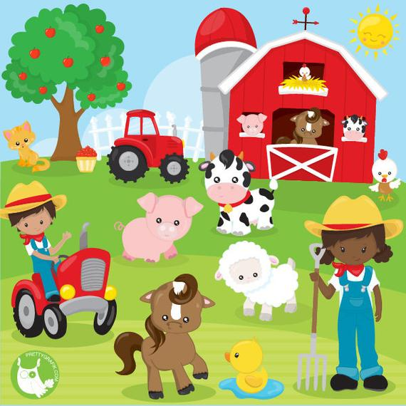

CO PASUJE?
Odetnij fragment kartki zaznaczony linią przerywaną i powycinaj wszystkie obrazki. Zastanów się, które z nich pasują do pracy rolnika i przyklej w puste kwadraty wokół gospodarstwa.

